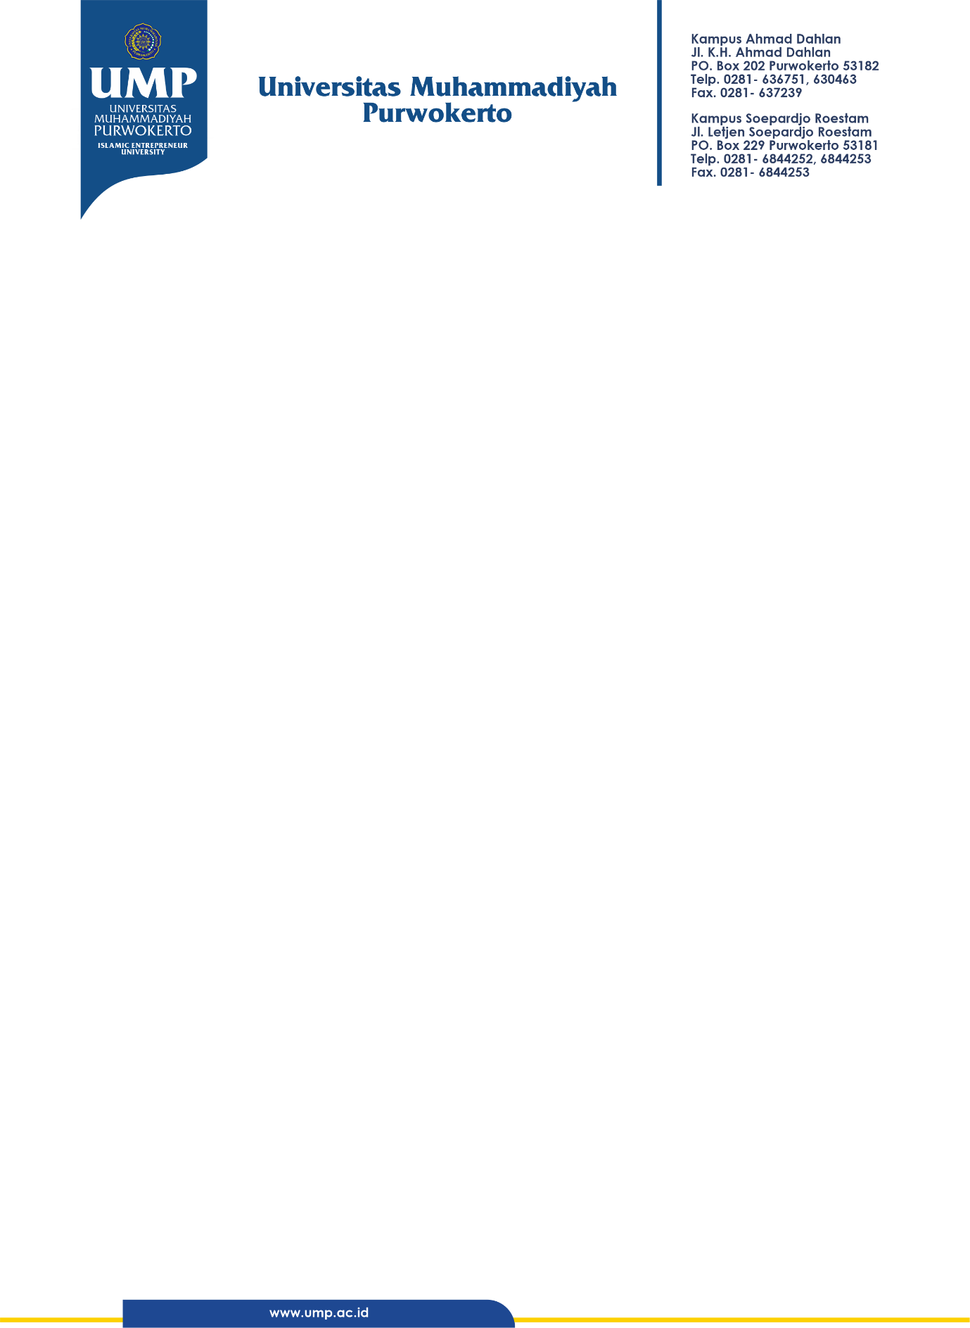
P

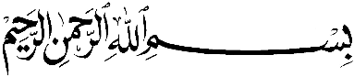

PENGAJUAN DAN PENGELOLAAN DATA KERJASAMA DALAM NEGERI
(MoU DAN MoA)
Universitas Muhammadiyah Purwokerto
Tanggal Berlaku: 1 Mei 2022
Kode Dokumen: Sekretariat Rektor–UMP–A-22-05

Kode Prosedur | : | Sekretariat Rektor–UMP–A-22-01
Versi / Revisi | : | 1/1
Nama Prosedur |  | Pengajuan dan Pengelolaan Data Kerjasama Dalam Negeri (MoU dan MoA)
Pemilik Proses |  | Fakultas/Lembaga/Unit
Unit Terkait |  | Sekretariat Rektor
Input / Suplier |  | Usulan pengajuan MoU dan MoA Dalam Negeri
Output |  | - MoU dan MoA Dalam Negeri  - Data MoU dan MoA UMP
Tujuan |  | Pengelolaan Data Kerjasama Dalam Negeri Universitas Muhammadiyah Purwokerto
Deskripsi Proses |  | - Setiap Memorandum of Understanding (MoU) Dalam Negeri ditandatangani oleh Rektor  - Memorandom of Agreement dapat ditandatangi oleh Dekan/Ketua Lembaga/Ketua Program Studi atau Kepala Unit dengan payung MoU di tingkat Universitas.  - Fakultas/Lembaga/Unit dapat mengajukan permohonan penandatanganan MoU Dalam Negeri melalui surat tertulis ke sipo.ump.ac.id dengan ketentual hal surat : Pengajuan Kerjasama Dalam Negeri  Ketentuan hal diatur, agar data dapat terbaca oleh aplikasi kerjasama UMP yaitu sikerma.ump.ac.id. Sistem ini akan membaca data usulan MoU untuk dikelola menjadi data universitas.  - Rektor menugaskan kepada Kepala Sekretariat Rektor c.q. Kepala Bagian Dalam Negeri untuk berkomunikasi, menyiapkan draf MoU Dalam Negeri dan mengatur ceremony penandatangan kerjasama.  - MoU Dalam Negeri yang telah ditandatangani diunggah ke sistem sikerma.ump.ac.id dan dapat diakses oleh seluruh unit terkait termasuk unit pengusul.  - Fakultas/lembaga/prodi/unit mempunyai kewajiban untuk melengkapi MoA dan laporan kegiatan dari MoU Dalam Negeri yang telah diterbitkan di aplikasi sikerma.ump.ac.id.  - Sekretariat Rektor c.q. Kepala Bagian Dalam Negeri berkewajiban memantau tindak lanjut MoU Dalam Negeri dan tindak lanjut pengelolaan data di aplikasi sikerma.ump.ac.id.
Dokumen |  | - Template MoU Dalam Negeri.  - Template MoA
Kriteria Penerimaan |  | Data tercatat di aplikasi sikerma.ump.ac.id

Tanggal : 1 Mei 2022 | Tanggal : 1 Mei 2022 | Tanggal : 1 Mei 2022
Dibuat | Diperiksa | Disahkan
Sekretariat Rektor,  Erna Handayani, S.E., Ak., M.M. | Wakil Rektor I  Bidang Akademik dan Kerjasama  Ir. Aman Suyadi, M.P. | Rektor,  Dr. Jebul Suroso, S.Kp.,Ns. M. Kep.

